“Sea bilim” жалпы білім беретін мектебі

Баяндама

ТАҚЫРЫБЫ: Алоэ өсімдігінің пайдасы

Орындаған: Сайтбаева Мөлдір
Жетекшісі: Тұрсынбек Кәмшат

Жоспары:
I.Кіріспе
- АЛОЭ ӨСІМДІГІНІҢ ЕРЕКШЕЛІКТЕРІ ЖӘНЕ ЕМДІК ҚАСИЕТТЕРІ
II.Негізгі бөлім:
- Химиялық құрамы
- Алоэның қолданылуы
- Тәжірибелік бөлім

III.Қорытынды
IV.Пайдаланылған әдебиеттер

АЛОЭ ӨСІМДІГІНІҢ ЕРЕКШЕЛІКТЕРІ ЖӘНЕ ЕМДІК ҚАСИЕТТЕРІ
Қазақстан жері әр түрлі табиғи жағдайдан, орманды далалы, таулы аймақтардан тұрады. Міне осындай ұланғайыр өлкемізде алуан түрлі өсімдіктер өседі. Қай заманда болмасын, адамзат баласы өсімдік өнімдерінің тағамдық жағынан ғана емес, емдік, шипалық жағына да көңіл бөлген. Жер жүзіндегі дәрілердің 40% өсімдіктен дайындалады. Жанға шипа, дертке дауа дәрілердің көпшілігі өсімдіктен алынады. Жер бетінде өсетін барлық өсімдіктердің пайдасына көз жіберіп қарасақ, жүрек ауруларын емдейтін дәрі – дәрмектің 70%, ішек – қарын, бауыр дәрілерінің 75%, жатыр ауруларының шипалы дәрі –дәрмектерінің 80%, қақырық түсіретін дәрілердің 80%, қан тоқтатын дәрілердің 65% тек өсімдіктен алынады. Шипалы өсімдіктер қатарына әр түрлі сәнді өсімдіктер де жатады. Сондай-ақ, біздің бау-бақшамызда аяқ астында қаптап өсетін арамшөптер жөнінде де осыны айтуға болады. Өздерінің жер үстінде және жер астында өсетін мүшелерінде аса бағалы «үй дәріханасына» қажетті заттардың болуы арқылы олардың көпшілігі аса пайдалы. Адам баласы ақылы мен еңбегінің арқасында жабайы өсімдіктерден тұқым алып 20 мыңнан астам мәдени өсімдіктерді қолдан өсіріп шығарады. Сөйтіп қазіргі кезде олар адамның игілігіне айналды. Ерте заманнан-ақ ата-бабаларымыз дәрілік өсімдіктерді тани біліп, оның емдік қасиеттерін және тиімді пайдалану жолдарын өз тәжірибелерінен өткізген .
Мәдени өсімдіктер арасында ең көп белгілісі алоэ. Алоэ араб тілінен аударғанда «ащы» дегенді білдіреді. Сонымен қатар дәрігерлер мыңжылдық деп те атайды. Алоэнің қоспалары Қытайдың мыңжылдық қоспаларында бар. Египетте үйдің кіре беріс жерінде алоэ отырғызылады. Ол денсаулық пен ұзақ өмірдің символы. Халық медицинасында оны қызыл иектің, қабақтың қызаруына, өкпе туберкулезіне, экземді емдеуге, асқазан жарасына пайдаланылады. Осындай ғасырлар бойы тәжірибеден өтіп сұрыптала келіп, адам баласына орасан зор пайдасын тигізетін қарапайым өз ауламызда немесе ауыл маңында, үйде өсетін дәрілік өсімдіктерді неге пайдаланбасқа? Дәрілік өсімдіктерден жаңа дайындалған тұнбалар мен ертінділердің химиялық жолмен жасалған дәрі –дәрмектерден анағұрлым тиімді болады.
Сол себептен жұмысымыздың құндылығы да осында деп есептейміз. Алоэ өсімдігін зерттей отырып емдік ерекшеліктерін тиімді пайдалану және насихаттау жұмыстың негізгі мақсаты болып табылады.
Зерттеу жұмысының негізгі болжамы: Алоэ өсімдігінің емдік ерекшелігін пайдалану арқылы көптеген аурулардың алдын алуға болады.
Зерттеу жұмысының әдістемесі:
- Ғылыми - әдебиеттерге шолу жасау;
- Тәжірибелер жүргізу;
- Оқушылар арасында сауалнамалар жүргізу;
Зерттеудің жаңалығы мен дербестік нәтижесі:
-Алоэ өсімдігінін емдік ерекшеліктеріне жан – жақты сипаттама берілді;
-Алоэ өсімдігінің емдік қасиеттерінің тиімді пайдаланудың жолдары көрсетілді.
Зерттеудің теориялық және практикалық мәні:
Ғылыми - әдебиеттерге шолу жасау арқылы алоэ өсімдігіне жан – жақты зерттеу және емдік ерекшеліктерін көрсету жұмыстың теориялық мәні болып табылады.
Жұмыс барысында қолдан жасалған емдік қоспаны көпшіліктің тұрмыстық жағдайда жасап пайдалану мүмкіндігі яғни, қолжетімдігі жұмыстың практикалык мәні болып табылады.
Кейінгі жылдары медицинада шөптердің емдік қасиеттері, оларды кеңінен пайдалануға ерекше назар аударылуда. Қазіргі кезде шөппен емдеу – фитотерапияны үй жағдайында кеңінен қолдануға мүмкіндік жеткілікті. Ол үшін дәрісіз ем – домды жасауды дәрілік өсімдіктерден іздеуіміз керек. Өсімдіктер сарқылмайтын қазына емес сондықтан оларды орынды пайдаланып қорғай біліудің маңызы зор «Мың теңге тұратын дәрі шарбағыңның дәл түбінде өсіп тұр» деген халық даналығы бекер айтылмаған. Дәрі-дәрмек жасау ісінде өсімдіктердің алатын рөлі аса зор екені тәжірибеден мәлім.
Алғаш рет Қазақстанда өсімдіктердің емдік құрамы туралы мәліметтер ХІІІ-ХV ғасырда жазылды. Көптеген орыс қалаларында жасыл өсімдіктерді сататын аптекалар ашылды ІІІ ғасыр бойы емдік өсімдікдерді қолдану тәжірибелері жүргізілді. Бұл жазбалар ХVIII –ғасырдың соңына дейін жалғасты, қаншама рет толықтырылды, ауру түрлері ажыратылды. Дәрілерді жасау әдісі қарастырылды. Елімізде өсетін 20 мыңнан астам түрлерінің 2500 – інің шипалық маңызы бар. Бұның 600-ге жуық түрінен дәрі дайындауға шикізат ретінде пайдалануға болады. Алайда медицинаға 200-ге жуық дәрілік өсімдіктер түрі белгілі. Қазақстанда өсетін 6000-ға жуық өсімдіктің түрінің 500-і дәрілік өсімдіктерге жатады.

Химиялық құрамы
Жапырағында антрагликозид-алоин бар, 1,66 алоэ-эмодин, 25% алоэзин, натолин, геманатолин, ребарберон, шайырлы қоспа, 20% эфир майы, ферменттер мен микроэлементтер, витаминдер, фитонцидтер кездеседі. Ең құндылығы сол құрамындағы 22 амин қышқылының 20-ы адам организмінде кездеседі. Ал жақында ғалымдар оның құрамынан сирек кездесетін күрделі көмірсу –ацеманнан тапты. Ацеманнан тұмау мен қызылшаны және ісік ауруларын емдеуге қолданылады. Бүгінде ол затты СПИД-ті емдеуге қолдануда.
Қолдану бөлігі: жапырағы, сөлі. Жапырағын кесерден 2 апта бұрын суармау керек. Емдік мақсатқа 3-5 жылдан асқан алоэ ғана жарайды. Жинау уақыты: жыл бойы. Қасиеті: кермек дәмді, усыз келеді.
Алоэның қарсы көрсетілімдері
-өт жолдары аурулары
- бүйрек, бауыр аурулары
- гипертония
-гемморой
-жүктілік мерзімі

Алоэның пайдасы

Өкпе туберкулезі
Иммунитет

Тәбет ашады Ангина

Күйік

Жөтел

Жараларды жазу Суық тию

Ағзаның жалпы жағдайын жақсарту Рак жасушаларының өсуіне тосқауыл жасайды

Алоэның қолданылуы
Жапырақ сөлі тәбет ашады, ас қорытады. Әр түрлі микробтарға қарсы тұра алады. Химиялық медицинада алоэның шырыны жараны таңуға, әр түрлі тері ауруларына пайдаланады. Өсімдіктердің жаңа сөлі әсіресе қараңғы жерде ұстағаны туберкулезді емдеу үшін қолданады. Халық медицинасында жаңа жапырақтарды күйікті жазуға, дерматитке қарсы дәрі ретінде қолданылады. Алоэның су тұнбасы тәбетті толықтай ашады. Академик В.П.Филатов алоэның жапырағын түнде яғни 4-8 рет ұстауы ескертеді, себебі осы уақытта алоэ жапырағында негізгі заттар жинақталады. Олар ұлпа жұмысын жақсартады. Бұл заттар биогенді стимуляторлар деп аталады. Осы әдіс көптеген жазылмас аурудың алдын алуға көмектеседі. Тері сыртындағы іріңді жара, күйік, қағынған жараларға өсімдіктің жапырағы мен сөлін қолданады. Көздің де әр түрлі жұқпалы аурулары үшін қолданылады. Сонымен қатар демікпеде, асқазан ойық жарасында., асқазан ауруларына қарсы қолданады. Кейбір шырындарға қосады. Алоэның дәрілік қасиеті осыдан 3000 жыл бұрын белгілі болды. Оны Египетте, кейін Индияда, Италия, Грецияда сыртқы күйіктерге арнап қолданды. Орыс медицинасында жапырақ сөлін жүйке ауруларын, бас ауруы т.б. сырқат үшін, бал мен борсық майын қосып туберкулезді емдейді.

Алоэның басты ем болатын аурулары және қолданылуы
1. Иммунитет көтеруде: 500 г жаңа кесілген алоэ жапырағын грек жаңғағы дәнімен араластырып, ет тартқыштан өткіземіз. Оған 1,5 стакан бал араластырып, тамақтан соң бір ас қасықтан күніне 3мезгіл бір ай ішу керек.
2. Тісті ауырғанда алдымен тұзды сумен жуып, алоэдан 1 г ұнтақтап, оны тіске басады. 3.Сыртқы жарақаттан қан шыққанда алоэден лайықты мөлшерде алып, жаншып жарақатқа таңады.
4. Демікпеге жас алоэні езіп, шырынын күніне 3 рет, әр ретте 5 мг ішеді.
5.Шиқан шыққанда, іріңді жараларды алоэның жапырағын тіліп, жараның аузына тартады. Шиқанның соқтасын соруға, тез жазылуына, әрі қарай созылмауына алоэ жапырағы көп көмектеседі.
Сондай-ақ адамның тәбетін ашуға, іш тоқтатқанға, асқазан ауруына, ішек аурулары мен баспаға жақсы ем. Бал қосылған алоэ шырыны туберкулез ауруына бірден-бір ем болып табылады.

Тәжірибелік бөлім

Қоспа № 1
Қолмен алоэның жапырағын езіп, күніне сөлін 3-4 тамшы қолданады. Мұрын қуысы ауруына қолданады.
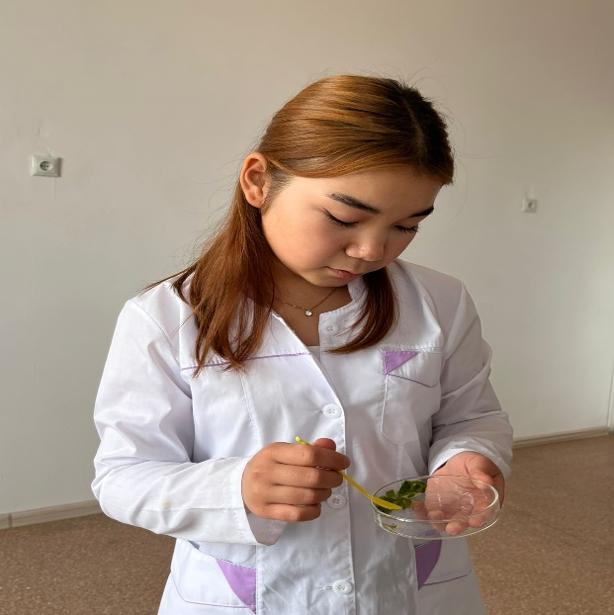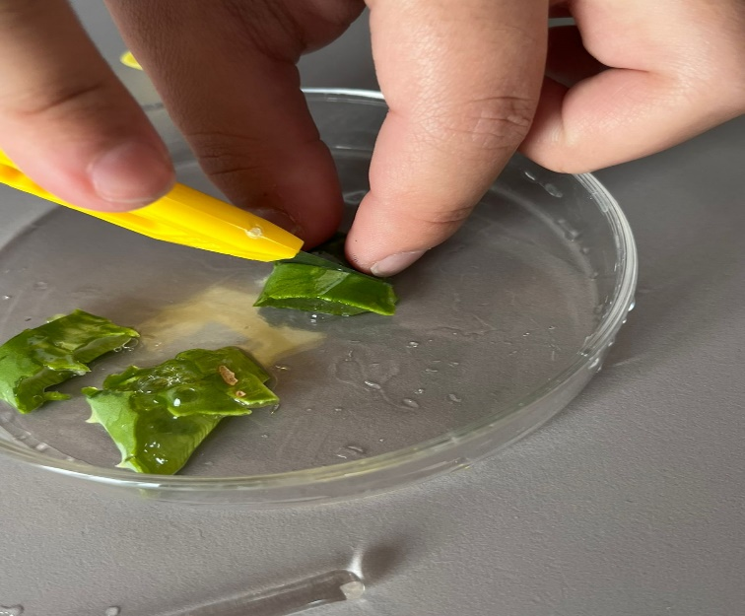

Қоспа № 2
Сөлін балмен араластырып, бронхитқа қарсы күніне 3 рет шай қасықтың 1/2 бөлігін пайдаланады.
Қоспа № 3
Жараларға жапырағын ортасынан кесіп, ылғал жағын таңады.

Қорытынды
Денсаулылғымыз мықты болуы үшін батпандап кіріп,мысқылдап шығатын ауруды дәрісіз-ақ үй жағдайында айналада өсетін дәрілік өсімдіктермен-ақ емдеп жазуға болады. Дәрілік өсімдіктермен айналысу денсаулығымызды сақтауға көмектеседі, отбасының қаражатын үнемдейміз, табиғат байлығын қорғауға да атсалысамыз.
Міне, осындай емдік қасиеті бар өсімдіктерге оқушылар кішкентайынан мән беріп, өз игілігіне қолдана білсе, шипаны алыстан іздемейді. Дәрілік өсімдіктерді пайдалану денсаулықты сақтаумен бірге қазіргі нарықтық заманда отбасылық қаражатты үнемдеуге көмектеседі. Дәрілік өсімдіктер жанға шипа, дертке дауа болады.
Алоэ бөлме өсімдіктер ішінде ең көп тарағаны. Өзінің әсемдігімен көздің нұрын алады, гүлдеуі өте сирек, бірақ та жұмыс жазу барысында ұққаным өсімдік көптеген пайда әкеледі. Мен өз сыныптастарымның арасында осы өзімнің жұмысыма байланысты сауалнама жүргіздім. Алоэны сыныптастарымның арасында кеңінен насихаттадым. Ерте заманнан дәрілік өсімдіктердің қасиетін ата-бабаларымыз білген. «Аурудың жақсысы жоқ, дәрінің тәттісі жоқ» дегендей қазіргі заманда химикат дәрілер көбейіп жатыр. Олардың адам ағзасына тигізетін зияны көп. Өсімдік адам үшін азықтың қайнар көзі. Дәрілердің барлығы өсімдіктерден алынады. Аурудың алдын алуға емдеу үшін дәрілік өсімдіктердің маңызы өте зор.

Пайдаланылған әдебиеттер:

1. Ж.А.Адаев. Р.Н.Нұрғалиев. Шаңырақ энциклопедиясы.
2. Ж.Жатқанбаев.Өсімдік және адамзат.
3. М.Қожабеков.Дәрілік өсімдіктер. Алматы, «Қазақстан»1982.
4. .М.Оспанова, Ж.Лұқпанов.Өсімдік жанға шипа, дертке дауа.
5.В.Г. ПышинскийЛечение травами Ленинград «Наука»1990
6. Денсаулық журналы №8 2006 жыл.

